
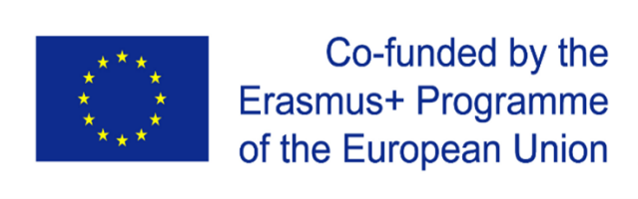
All.1

Modello di candidatura per la selezione degli alunni ai fini della partecipazione alla Mobilità Erasmus+ Azione KA210 2025-1ES01 – KA210 –SCH-000356600 - CUP E89I25002720006
Progetto “STEM IN HARMONY WITH NATURE”
Mobilità in entrata LTTA Cefalù 4-6 maggio 2026
“INNOVATIVE SOLUTIONS USING STEM”

AL DIRIGENTE SCOLASTICO
DELL’I.C. “N. BOTTA”
I sottoscritti genitori / tutori
Padre
Madre
dell’alunno/a
Cognome/Nome
Luogo di nascita |  |  |  | Data di nascita
Classe |  |  |  | Sezione
 | Recapito telefonico |  | Indirizzo posta elettronica
Padre
Madre
CHIEDONO
che il/la proprio/a figlio/a nell’a.s. 2025/2026 possa partecipare alla selezione per essere ammesso/a alla mobilità in entrata LTTA prevista dal progetto Erasmus+ 2025-1ES01 – KA210 –SCH-000356600, che si terrà a Cefalù dal 04 al 06 maggio 2026 presso l’I.C. “N. Botta”

Gli stessi dichiarano che il/la proprio/a figlio/a possiede i seguenti titoli di valutazione:

CRITERI GENERALI | PUNTEGGIO | CONVALIDA  (a cura della commissione)
Media dei voti delle materie in indirizzo (discipline STEM: Matematica, Scienze e Tecnologia) nello scrutinio del primo quadrimestre anno scolastico 2025/2026
Voto di Lingua Inglese nello scrutinio del primo quadrimestre anno scolastico 2025/2026
TOTALE

SONO CONSAPEVOLI
- che il/la proprio/a figlio/a si impegna a:
- partecipare attivamente alle attività legate al progetto;
- documentare l’esperienza e condividerla all’interno dell’Istituto;
- accettare il programma della mobilità
FIRMA DI ENTRAMBI I GENITORI / TUTORI
Padre
Madre

In caso di firma di un solo genitore o di chi ha la responsabilità genitoriale, compilare anche la parte sottostante:

DICHIARAZIONE SOSTITUTIVA DELL'ATTO DI NOTORIETA'

In riferimento al D.P.R. 445del 28/12/2000 art.47, comma 2 ("La dichiarazione resa nell'interesse proprio del dichiarante può riguardare anche stati, qualità personali e fatti relativi ad altri soggetti di cui egli abbia diretta conoscenza"), consapevole delle sanzioni penali richiamate dall'art. 76, il/la sottoscritt_

DICHIARA (barrare una delle opzioni)

□ di aver messo a conoscenza l'altro genitore, o chiunque che oltre a lui/lei eserciti la responsabilità genitoriale del/della minore della presente richiesta di candidatura ai fini della partecipazione alla Mobilità Erasmus+ Azione KA210 e di aver ricevuto il suo consenso.

□ di essere l'unica persona esercente la responsabilità genitoriale del/della minore

Data ____________ Firma _______________________________

All.2

Mobilità Erasmus+ Azione KA210 2025-1ES01 – KA210 –CH-000356600 - CUP E89I25002720006
Progetto “STEM IN HARMONY WITH NATURE”
Mobilità in entrata LTTA Cefalù 4-6 maggio 2026
“INNOVATIVE SOLUTIONS USING STEM”
Lettera motivazionale
Cognome e nome: Classe:
Presentati brevemente:

Spiega il tuo interesse e perché vorresti partecipare a questa mobilità Erasmus+, indicando le motivazioni che ti spingono a prendere parte ai lavori del progetto:
Cosa ti aspetti da questa esperienza anche nel caso in cui non dovessi partecipare alla mobilità?
___________________,_______________ Firma del candidato

